Concurso de Matemáticas Pangea 2023
Fase Final – 1º Bachillerato Sociales
- Halla el valor de x en la siguiente ecuación: 2^{x} = 32
- x = 2
- x = 3
- x = 4
- x = 5
- x = 6

- Racionaliza: $\frac{2}{\sqrt{5} + \sqrt{3}}$
- 2$\left(\sqrt{5} + √3\right)$
- 2$\left(\sqrt{5} - √3\right)$
- $\sqrt{5} - \sqrt{3}$
- $\sqrt{5} + √3$
- 3$\left(\sqrt{5} + √3\right)$

- Expresa en forma de intervalo los números reales que verifican: |x – 1| ≤ 3
- [0, 6)
- (– 1, 5]
- [– 2, 4]
- (– 3, 3)
- [– 4, 2]

- Resuelve la ecuación: 4 log x + 1 = log 16 + log 5x
- x = 1
- x = 2
- x = 3
- x = 4
- x = 5

- Calcula:
- 1/5
- 1/4
- 1/3
- 1/2
- 2/3

- Halla la primera derivada de: y = x³ · e^{x}
- y’ = xe^{x} (x – 3)
- y’ = x²e^{x} (x + 3)
- y’ = x²e^{x} (x – 3)
- y’ = x³e^{x} (x + 3)
- y’ = x³e^{x} (x – 3)

- Halla la fórmula de la función del siguiente dibujo:
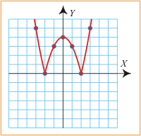 | - y = |x² + 4|  - y = |x² + 1|  - y = |x² – 1|  - y = |x² – 4|  - y = |x²|

- Halla la fórmula de la función del siguiente dibujo:
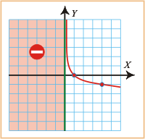 | - y = 4^{x}  - y = (1/4)^{x}  - y = e^{x}  - y = log₄ x  - y = log_{1/4} x

- Un frigorífico que costaba el año pasado 1200 € ha aumentado su precio un
10 %. Al comprarlo este año, nos rebajan un 10 %. ¿Qué precio pagamos por
el frigorífico?
- 1200 €
- 1190 €
- 1188 €
- 1208 €
- 1218 €

- Sabiendo que P(A) = 2/3, P(B) = 7/12 y P(A ∪ B) = 5/6, calcula P(A ∩ B)
- P(A ∩ B) = 1/6
- P(A ∩ B) = 3/8
- P(A ∩ B) = 5/12
- P(A ∩ B) = 5/6
- P(A ∩ B) = 5/8

- Dada la función: f(x) = $\frac{x^{2}- x + 1}{x - 1}$, halla el o los máximos y mínimos relativos:
- Máximo relativo: A(4, – 5), mínimo relativo: B(6, 1)
- Máximo relativo: A(– 3, 4), mínimo relativo: B(5, – 2)
- Máximo relativo: A(2, – 3), mínimo relativo: B(4, 2)
- Máximo relativo: A(– 1, 2), mínimo relativo: B(3, – 3)
- Máximo relativo: A(0, – 1), mínimo relativo: B(2, 3)

- Halla el valor de k para que la siguiente función sea continua en todos los reales:
$$f(x)=\left\{\begin{aligned}x^{2}-kx+1 si x≤2 \\ 2x+3 si x>2\end{aligned}\right.$$
- k = 1
- k = – 1
- k = 2
- k = – 2
- k = – 3

- Calcula la TAE de un depósito al 5 % si los periodos de capitalización son mensuales.
- 5,446 %
- 5,336 %
- 5,226 %
- 5,116 %
- 4,906 %

- En unas pruebas realizadas en un modelo de coche se ha observado que a 60 km/h el nivel de ruido es de 61 decibelios y a 90 km/h el nivel de ruido es de 70 decibelios. Calcula por extrapolación lineal el nivel de ruido para una velocidad de 100 k/hm
- 81 decibelios.
- 79 decibelios.
- 77 decibelios.
- 75 decibelios.
- 73 decibelios.

- Las calificaciones que se obtienen en un determinado examen de matemáticas siguen una distribución normal de media 6 puntos y desviación típica 2,5 puntos. Calcula la probabilidad de que elegida una persona al azar tenga una calificación mayor que 8 puntos.
- 0,2119
- 0,3239
- 0,4349
- 0,5459
- 0,6569

- En una competición de tiro, la probabilidad de que un participante acierte en el blanco es de 1/4. Un participante dispara 10 veces. Calcula la probabilidad de que acierte en el blanco al menos una vez.
- 0, 9877
- 0, 9767
- 0, 9657
- 0, 9547
- 0, 9437

- Se espera que, en los próximos diez años, los beneficios (en millones de €) de una empresa vengan dados por la función f(t) = t² – 10t + 16, donde t ϵ (0, 10] es el tiempo transcurrido en años desde el momento inicial. Calcula el tiempo en el que los beneficios serán mínimos.
- 4 años
- 5 años
- 6 años
- 7 años
- 8 años

- Considérese una urna que contiene 2 bolas rojas y 4 blancas. Si de la urna se sacan dos bolas sin devolución, calcula la probabilidad de que las dos bolas sean del mismo color.
- P(Mismo color) = 7/15
- P(Mismo color) = 2/5
- P(Mismo color) = 1/3
- P(Mismo color) = 4/5
- P(Mismo color) = 5/12

- Sabiendo que los triángulos ABC y ADE son semejantes, calcula el valor de x. ¿Qué número conocido es x? ¿Es racional o irracional?
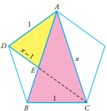
- Es el número de plata, x = 1 + $\sqrt{2}$ es irracional.
- Es el número π = 3,14… es irracional.
- Es el número e, x = 2,71… es irracional.
- Es el número áureo o de oro, ϕ = $\frac{1 + \sqrt{5}}{2}$ es irracional.
- Es el número cordobés, x = $\frac{1 }{\sqrt{2 - \sqrt{2}}}$ es irracional.

- En verano en una zona pantanosa los insectos se incrementan un 12 % semanalmente. Calcula el tiempo que tiene que transcurrir para que la población se duplique.
- 10,56 semanas
- 9,45 semanas
- 8,34 semanas
- 7,23 semanas
- 6,12 semanas
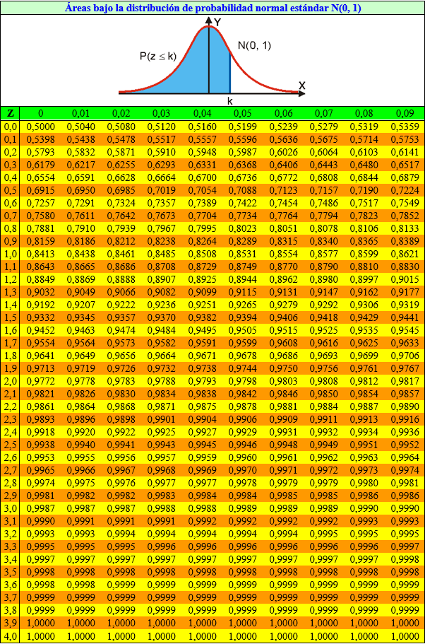

1. d
2. c
3. c
4. b
5. d
6. b
7. d
8. e
9. c
10. c
11. e
12. b
13. d
14. e
15. a
16. e
17. b
18. a
19. d
20. e

